

Kapoenen 62e Master Van Bladel
Kamp te Büllingen
van 10 juli 2019 tot en met 15 juli 2019

Lana Van Linden - Rikki
Ruben Coninx - Xebo
Lars Daems - Toto
Bieke Thyssen - Nala

INHOUDSTABEL
1. Inleiding 4
2. Algemene informatie 5
2.1 Adres kamplocatie 5
2.2 Routebeschrijving 6
2.3 Gegevens 9
2.3.1 Leiding 9
2.4 Belangrijke adressen (apotheker, …) 10
2.5 Algemene noodnummers 16
2.5.2 Districtsverantwoordelijken Ten Ryen (DC’s) 16
2.5.2.1 Groepsleiding 16
2.5.2.2 Noodnummer contactpersoon thuis 16
2.5.2.3 Algemene noodnummers 16
2.6 Kampregistratie 17
2.7. Verzekeringen 17
2.8. Vertrek 17
2.9 Kampgeld 17
2.10 Speelzones, vuur en water 19
2.10.1 Speelzone 19
2.10.2 Vuur 19
2.10.3 Water 19
3. Afspraken 20
3.1. Afspraken leiding 20
3.2 Afspraken leden 21
3.3. Afspraken foeriers 21
3.4. Taken leden 21
4. Kampschema en algemene dagindeling 22
5. Voorkamp (1 juli - 9 juli 2019) 24
6. Kamp 24
6.1 Woensdag 10 juli 2019 24
6.2 Donderdag 11 juli 2019 30
6.3 Vrijdag 12 juli 2019 34
6.4 Zaterdag 13 juli 2019 37
6.5 Zondag 14 juli 2019 41
7. Regen- en hitteprogramma 46
7.1. Hitte 46
7.2. Regen 47
8. Algemene materiaallijst 49
9. Menu 50
10. Bagagelijst en kamptoelating 51
11. Bijlagen 51

Inleiding

Met trots stellen we jullie ons kampthema “TOY kapoenen-STORY” voor. Omdat we dit jaar op groepskamp gaan hadden we al een overkoepelend thema namelijk: “62 film awards”. Omdat dit gebaseerd was op de Oscars, was het de bedoeling dat elke tak een film als thema ging kiezen. Nadat we dit hadden gehoord zijn we meteen begonnen met een lijstje te maken met films die we konden gebruiken. Uiteindelijk kwamen we op “TOY STORY” als thema. Omdat we niet zeker waren of dat onze kapoenen deze film al eens hadden gezien hebben we in december een avondvergadering ingepland. Tijdens deze vergadering hebben we met onze leden Toy Story gekeken. Na afloop van de film hebben we ook gevraagd aan de leden of dat ze het een leuke film vonden. Al snel werd het duidelijk dat ze ervan genoten hadden. Sindsdien stond onze keuze van kampthema vast.

Tijdens dit kamp willen we vooral inspelen op de fantasie van de kapoentjes. Ook hebben we besloten om elk groot spel dat we spelen te linken aan een personage uit de film. Hiermee willen we het gevoel opwekken dat ze de personages echt moeten helpen. Ook zorgt dit voor een leuke afwisseling tijdens de spelletjes. We kunnen in de ruimte spelen met Buzz maar ook cowboy-spelletjes spelen samen met Woody.

Het doel is om elke dag de spelletjes en opdrachten tot een goed einde te brengen. Als dit is gelukt krijgen de leden een puzzelstukje. Op het einde van het kamp, als ze alle puzzelstukjes hebben kunnen ze de puzzel leggen. Op deze puzzel staat een bedankbriefje van Andy. Waarin hij ons bedankt om zo goed op zijn speelgoed te passen en om er zo goed mee te spelen terwijl hij ook op vakantie was.

2. Algemene informatie

2.1 Adres kamplocatie
Adres boer:
Wirtzfelderstrase 41
4750 Elsenborn

Adres kampterrein:
Muhrenberg
4761 Büllingen
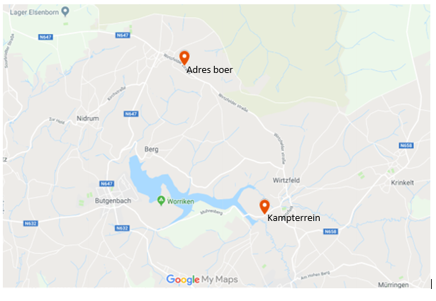

2.2 Routebeschrijving
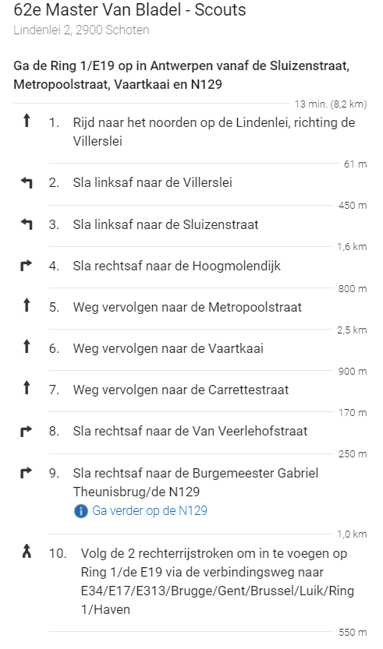
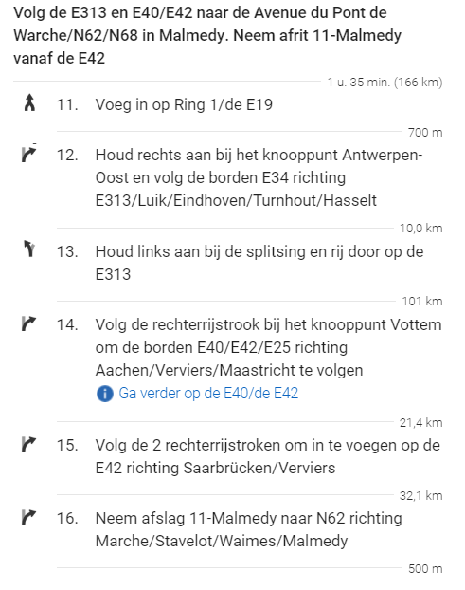

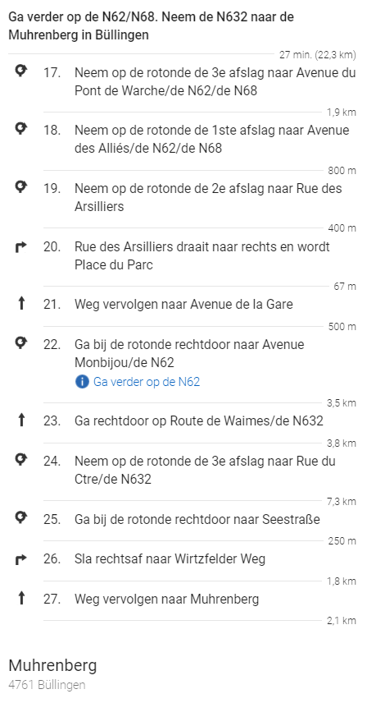

2.3 Gegevens

2.3.1 Leiding

Bieke Thyssen 23/10/1996 0499 22 18 48 Rijbewijs
Elegastlaan 15
2900 Schoten

Lana Van Linden 28/09/1999 0493 15 97 73 Geen rijbewijs
Hyacintenlaan 7
2900 Schoten

Ruben Coninx 30/04/2000 0498 91 55 14 20 uur rijbewijs
Eksterdreef 14
2980 Halle-Zoersel

Lars Daems
Peter Benoitstraat 36 13/10/2000 0496 94 23 63 Geen rijbewijs
2900 Schoten

2.3.2 Foeriers

Rebecca Stas 19/08/1998 0486 85 68 05 Rijbewijs
Fluitbergstraat 77
2900 Schoten

Jessica De Deckker 27/081998 0479 38 83 34 Rijbewijs
Adriaan Brouwerstraat 62
2900 Schoten

Beau Heulen (Jin) 02/11/2001 0494 64 41 56 Geen rijbewijs
Laarbekestraat 4
Merksem 2170

Vincent Van Bockstaele 23/08/1997 0479 87 41 32 Rijbewijs
Tilburgbaan 96
2960 Brecht

Janne Heylen 29/01/1996 0496 78 69 27 Rijbewijs
Laarsebeekdreef 8B
2900 Schoten

Auke Vermeiren (Jin) 28/08/2001 0471 29 70 96 Geen rijbewijs
Rozenlaan 36
2900 Schoten

Elke Van Linden (Jin) 15/01/2001 0472 85 69 28 Geen rijbewijs
Kuipersstraat 34 B4
2900 Schoten

Simme Festen (Jin) 01/09/2001 0494 21 84 86 Geen rijbewijs
Du Chastellei 60
2170 Merksem

2.4 Belangrijke adressen (apotheker, …)
Dokters
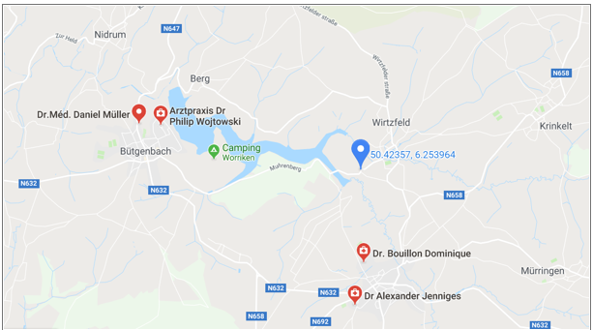

Dr. Daniel Mïller  080 44 80 90  Klosterstrase 12  4750 Bütgenbach | Dr. Philip Wojtowski  080 44 50 47  Auf den Burgfeldern 2  4750 Bütgenbach
Dr. Bouillon Dominique  080 64 79 49  Zum Mühlenbüchel 2  4760 Büllingen | Dr. Alexander Jenniges  080 64 70 10  Zur Rotheck 11  4760 Büllingen

Apotheek
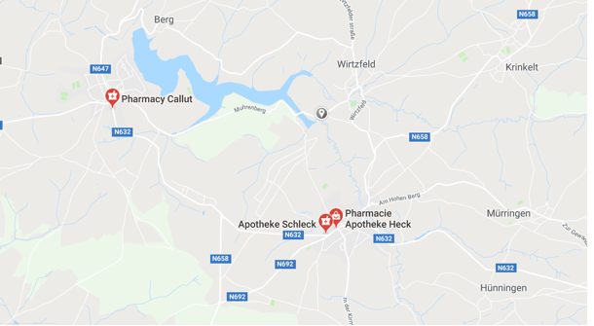

Pharmacy Callut  080 44 46 65  Büllinger Strase 8  4750 Bütgenbach | Apotheke Schleck  080 64 71 03  Am Marktpl. 2  4760 Büllingen
Pharmacie Apotheke Heck
080 64 75 52
Hauptstrase 24
4760 Büllingen

Ziekenhuis
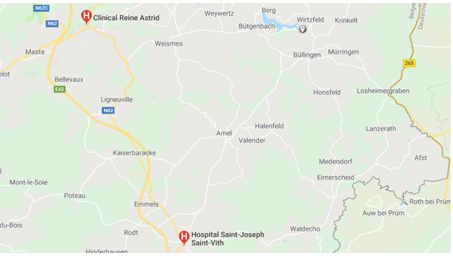

Clinical Reine Astrid  080 79 31 11  Rue Devant les Religieuses 2  4960 Malmedy | Hospital Saint-Joseph Saint-Vith  080 85 41 11  Klosterstrase 9  4780 St. Vith

Tandarts
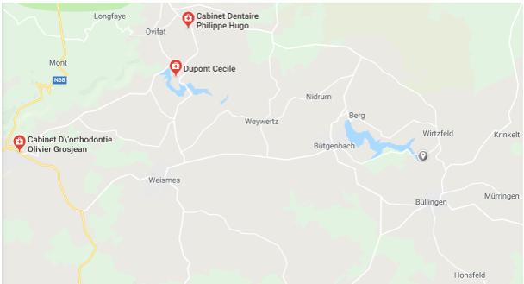

Cabinet Dentaire Philippe Hugo  080 44 41 88  Rue du Vieux Hêtre 10  4950 Waimes | Dupont Cecile  080 44 85 85  Route des Bains 23/A  4950 Waimes
Cabinet D’orthodontie Olivier Grosjean
080 54 96 26
Rue Abbé Peters 49
4969 Malmedy

Winkels
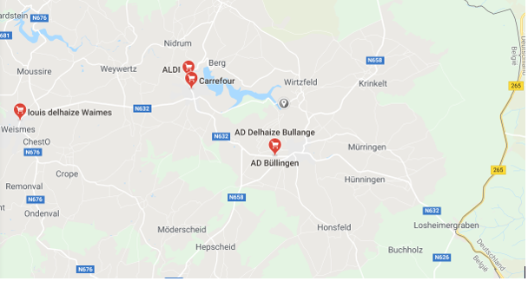

ALDI  Monschauer Strase 33  4750 Bütgenbach | Carrefour  Monschauer Strase 9  4750 Bütgenbach
Louis Delhauze Waimes  Rue d’Eupen 16  4950 Waimes | AD Delhaize Bullange  Malmedyer Strase 15  4760 Büllingen
AD Büllingen
Route de Malmédy 21
4760 Büllingen

Bakkers
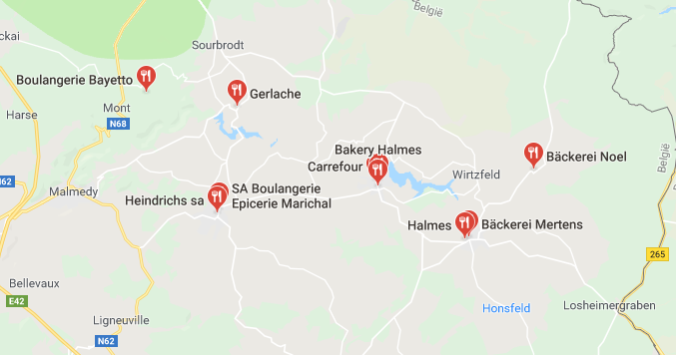

Bakery Halmes  Marktpl. 13  4750 Bütgenbach  080 44 65 93 | Halmes  Malmedyer Straße 2  4760 Büllingen  080 64 20 37
Heinen Bakery  Marktpl. 15  4750 Bütgenbach  080 44 62 43 | Bäckerei Mertens  Hauptstraße 26  4760 Büllingen  080 64 71 69
Bäckerei Noel
Bullinger Straße 14
4761 Büllingen

Slagers
We huren het kampterrein van een slager. Hij bezorgt aan het kampterrein zelf vlees dat wij op voorhand kunnen bestellen.

2.5 Algemene noodnummers
2.5.1. Noodnummer verbond
Hier kom je uit op een voicemail! Spreek in wat het probleem is, je gegevens (locatie, naam, groep) en ze bellen terug.

Verbondsnummer (enkel kantooruren): 03 321 16 20

2.5.2 Districtsverantwoordelijken Ten Ryen (DC’s)
Hanne Slangen 0495 70 63 36
Jerlin Van Leemput 0479 77 76 95
Pieter-Jan Caals 0486 60 52 29
Emma Verwimp 0495 85 52 68

2.5.2.1 Groepsleiding
Vincent Van Bockstaele 0479 87 41 32
Wannes Van Nevel 0476 94 98 58
Maarten Van Bockstaele 0470 96 36 93

2.5.2.2 Noodnummer contactpersoon thuis
Naam kampleidster (= de +21-jarige): Wannes van Nevel
Contactnummer ter plaatse (GSM): 0476 94 98 58
Contactnummer thuis: 036852720 (Iris Vermeire- mama Van Bockstaele)

2.5.2.3 Algemene noodnummers
Medische spoeddienst: 100
Medische spoeddienst met GSM: 112
Politie: 101
Brandweer: 100
Antigifcentrum: 070/24 52 45
AIDStelefoon: 078/15 15 15
Zelfmoordpreventie: 02/649 95 55
Druglijn: 078/15 10 20
Kinder- en jongerentelefoon: 102
Kindermishandeling: 03/230 41 90
Child Focus: 02/475 44 11 of 110
Instituut Tropische Geneeskunde: 0900/101 10
Brandwondencentrum: 02/268 62 00

2.6 Kampregistratie
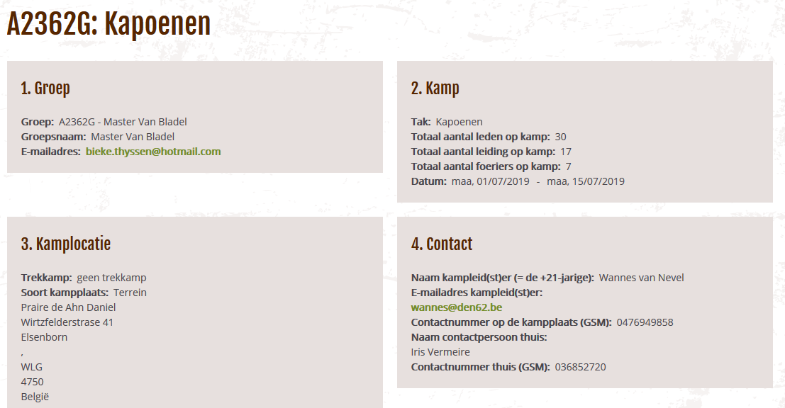

2.7. Verzekeringen
Leden en leiding die ingeschreven zijn, zijn in orde. Foeriers of anderen: http://www.scoutsengidsenvlaanderen.be/dienstverlening/secretariaat/verzekering/online-aanvragen
Al onze leden zijn verzekerd en voor onze foeriers vragen we een tijdelijke verzekering aan. Wij nemen geen dure spullen mee die we extra moeten verzekeren.

2.8. Vertrek
De camion wordt op 27 juni 2019 ingeladen bij ons op het lokaal (Lindenlei 10, 2900 Schoten). De leden laden met de leiding de camion in, zonder hun bagage maar wel alle nodige materialen van het kamp (balken, tafelbladen…). Op 10 juli komen de kapoenen naar ons kampterrein. Zij worden gebracht door hun ouders. De ouders rijden zelf naar het kampterrein met hun kinderen en nemen dan ook hun bagage mee.

2.9 Kampgeld
Wij vragen €70 en de ouders storten dit met vermelding van de naam van de kapoen op rekeningnummer: BE94 9730 4079 6214. We wijzen de ouders er ook op dat verschillende mutualiteiten delen van het kampgeld terugbetalen.

IN | PRIJS | AANTAL | TOTAAL
Kampprijs | € 70 | x 15 | €1050
Op rekening  Geschatte winst geldactiviteit | € 613, 64  € | / | € 613,64  €
Cash | / | / | /
 |  |  | € 1663,64
UIT | PRIJS | AANTAL | TOTAAL
Eten leden | € 6,5 | (5 dagen x 15) | € 487,50
Eten leiding/ foeriers | € 6,5 | (14 dagen x 12) | € 1092,00
Benzine | € 50 | 1 | € 50
Terrein | € |  | €
Spelmateriaal | €50 | 1 | € 50
Kampgadget (voorlopige schatting) | €6 | X20 | € 120
Camion? (voorlopige schatting) | € |  | €
 |  |  | € 1799,50
OVERSCHOT |  |  | €

2.10 Speelzones, vuur en water

2.10.1 Speelzone
Het kampterrein is een open veld waar we kunnen spelen. Naast het kampterrein hebben we toegang tot nog een ander veld. Het is omgeven door bos, ook toegankelijk om in te spelen.

2.10.2 Vuur
Er mag een vuur gemaakt worden op het terrein. Dit mag enkel indien er voldoende afstand is van het bos en omstaande bomen/struiken. Er zal een kampvuurkring gemaakt worden om de leden op een veilige afstand te houden.We maken duidelijke afspraken dat ze altijd op een veilige afstand blijven. De minimale afstand is die van het gootje dat gemaakt wordt. Als het vuur aan is, zal de minimale afstand vergroot worden.

2.10.3 Water
Op ongeveer 200m van het kampterrein bevindt zich het meer van Bütgenbach. Er is een klein ‘strandje’ waar we makkelijk in het water kunnen.
Er is geen toezicht van professionele redders.

3. Afspraken
Dit zijn afspraken gemaakt in samenspraak met de leiding. We zitten op hetzelfde terrein, maar onze kampen verlopen afzonderlijk.

3.1. Afspraken leiding
- Enkel eigen leden straffen, maar tot orde roepen van andere leden mag wel.
- Duidelijke afspraken in verband met het materiaalgebruik. Alles terug op zijn plaats!
- Dagelijkse evaluatie van het kamp en voorbereiding van de volgende dag(en).
- Na bedtijd van de leden mag alcohol gebruikt worden. Altijd 2 nuchtere mensen (1 leid(st)er en 1 BOB met rijbewijs)
- De BOB’s mogen niet drinken. Er heerst een nultolerantie.
- Bezoek enkel toegelaten tijdens de nachtrust van de leden, of indien hulp aan de foeriers (vermijden van “toeristen” op kamp).
- Regel groepsraad 2 maart 2012: er wordt niet gesmoord als er leden bijzijn, er wordt niet gesmoord in uniform. Alcohol: te ver gaan is nuchter voor de rest van de activiteit (voorkamp en kamp). Sigaretten: niet op ongepaste moment en buiten het zicht van leden, anders niet roken voor 24u.
- Persoon die de regel overtreedt, waardoor de waarborg wordt ingetrokken, betaalt persoonlijk de volledige waarborg. Zie contract in bijlage, wanneer waarborg kan worden ingetrokken of een deel ervan kan worden afgehouden.
- Vrij spel van een tak is altijd onder supervisie én aanwezigheid van ten minste één leider van de desbetreffende tak.
 | Bob | Sociale
4 juli | Jessica | Auke
5 juli | Thomas | Elke
6 juli | Nele | Benjamin
7 juli | Janne | Beau
8 juli | Maarten | Sander
9 juli | Wannes | Willem
10 juli | Emanuel | Ine
11 juli | Bieke | Noa
12 juli | Henri | Lana
13 juli | Bjorn | Ruben
14 juli | Vincent | Lars

Deze boblijst wordt nog verder besproken op voorkamp, in samenspraak met de andere leiding.

Rijbewijs: Bieke, Henri, Bjorn, Emanuel, Nele, Maarten, Wannes, Thomas, Janne, Jessica, Vincent, Rebecca

Geen rijbewijs: Lana, Lars, Noa, Ine, Benjamin, Willem, Sander, Rebecca, Ruben, Elke, Beau, Auke, Simme

Deze lijst kan nog aangepast worden op het kamp zelf.
Er is sowieso elke avond iemand van de leiding BOB.

3.2 Afspraken leden
- Keuken en foerage zijn verboden, net zoals de leidingstent.
- Niet van het terrein gaan zonder leiding!
- Stil zijn als de leiding praat.
- Iedereen speelt mee met de spelletjes.
- Tijdens het eten blijft iedereen zitten, de aangewezen personen wassen af.
- De eerste portie op je bord eet je leeg. Je proeft van alles een beetje.
- Behalve indien anders vermeld op de medische fiche.
- Zaklamp ’s nachts aan is zaklamp van de leiding. Behalve om naar toilet te gaan.
- Niet voor het opgegeven uur uit bed. Ben je al wel wakker, houd je rustig (strip lezen,...)
- We poetsen ‘s morgens en ‘s avonds onze tanden.
- Leiding verwittigen als je tijdens een spel naar het toilet moet.
- Bij het fluitsignaal DIRECT naar de verzamelplek komen
- De tent moet ordelijk zijn. Er is minstens één keer tent inspectie. Alle rommel vliegt dan buiten.
- Schoenen uit in de tent.
- Geld is niet nodig op kamp.
- Indien er 's nachts gepraat wordt, worden ze gestraft door de leiding
- De kapoenen gebruiken geen zaag of bijl.

3.3. Afspraken foeriers
- Foeriers staan in voor de inkopen van het eten.
- Foeriers koken voor de leden en leiding.
- Foeriers mogen alcohol drinken vanaf 12 uur. Drankgebruik mag niet in het zicht van de leden. Ze mogen niet zat zijn voor alle leden in bed liggen. Indien dit wel zo is volgt er een sanctie vanuit de leidingsploeg.
- Foeriers zorgen ervoor dat de foerage ordelijk is (vooral eten en kookmateriaal).

3.4. Taken leden
De leden worden in verschillende groepjes verdeeld aan het begin van het kamp. We werken elke dag met een doorschuifsysteem voor de verschillende taakjes. Elke leider begeleidt steeds één groepje.

De taken zijn:
- afwas en afdroog + tafel afruimen
- water en hout halen
- terrein opruimen

4. Kampschema en algemene dagindeling
 | Woensdag 10 juli | Donderdag 11 juli | Vrijdag 12 juli | Zaterdag 13 juli
Voormiddag | Algemene spelletjes | Groepsdag | Stratego | Leidingswissel:1 tegen allen opdrachtjes
Middageten --- Middageten
Namiddag | Terrein verkennen + opmaken bedjes + eventueel quiz | Groepsdag | Vetzakkendag | Leidingswissel:  Ingrediëntenspel
Vieruurtje --- Vieruurtje
Namiddag 2 | Opdrachtjes van Andy vervullen | Groepsdag | Vetzakkendag + wasmomentje | Leidingswissel:  maken van het geneesmiddel + algemene spelletjes
Avondeten --- Avondeten
Avondspel | Sluipspel | Groepsdag | Bezinnings-momentje aan kampvuur | Leidingswissel:  woord uitbeelden aan kampvuur

 | Zondag 14 juli | Maandag 15 juli
Voormiddag | Knutselen van rakettenvleugel | Opruimen van de tenten + massaspelen
Middageten --- Middageten
Namiddag | Help Buzz terug naar de aarde!-spel | Ophalen van de leden door ouders
Vieruurtje --- Vieruurtje
Namiddag 2 | Voorbereiden bonte avond | nvt
Avondeten --- Avondeten
Avondspel | Bonte avond | nvt

Algemene dagindeling

08.15 Opstaan leiding en foeriers
08.30 Opstaan leden
09.00 Ontbijt + taken + tanden poetsen
10.00 Start activiteit
12.00 Middageten + taken
13.00 Platte rust
13.30 Start activiteit
16.00 Vieruurtje
16.30 Start of vervolg activiteit
18.00 Avondeten + taken
19.00 Start activiteit
20.15 Pyjama aandoen + tanden poetsen + nog even praten
20.30 Leden slapen, volledig stil, leiding houdt de wacht bij de deur zodat het stil blijft

Dit schema is een schets, en kan van dag tot dag variëren.

5. Voorkamp (1 juli - 9 juli 2019)
Dit jaar gaan we met iedereen op groepskamp.Van 1 tot en met 3 juli is het voorkamp voor iedereen.
Dit wil zeggen dat we samen met de leiding, derdejaars givers en de foeriers al op kamp vertrekken. Omdat de kapoenen pas 10 juli op kamp komen, heeft de kapoenenleiding voorkamp tot en met 9 juli. Deze tijd zullen we gebruiken om ons kamp nog eens te overlopen, het terrein en de buurt te verkennen, … Ook maken we al een verdeling van de taakjes die de leden op kamp zullen moeten uitvoeren.
De eerste dag zullen we samen met de camion rond de middag aankomen? We laden samen met de andere leiding en foeriers de camion uit. Daarna bouwen we de foerage, hudo, leidingstenten en kapoenententen al op. We beslissen in samenspraak met de andere leiding waar we de tenten en de shelter(s) zullen opzetten.

6. Kamp

Woensdag 10 juli 2019

Voormiddag

De kapoenen komen aan rond 11u. Bij aankomst zorgen we dat ze hun spullen in de tent kunnen leggen, zonder ze uit te pakken.
Als alle kapoenen er zijn, dan spelen we wat spelletjes zodat de ouders kunnen vertrekken. Eerst spelen we wat algemene spelletjes die ze al kennen:

Andy en Sid: Alle kinderen staan in een cirkel met hun benen open. Eén kind is de Andy, één kind is Sid. Andy loopt steeds achter de Sid. Sid kan ontsnappen door tussen de benen van iemand anders te gaan. Dan draaien de rollen om. De persoon die de Andy was wordt nu de Sid.

Pak de knuffel (vlaggenstok): De kinderen staan in een cirkel. Er loopt één persoon rond met een knuffel. Hij/zij gaat tussen twee personen staan. Deze twee personen lopen rond de cirkel en geven elkaar een high 5. Ze proberen om ter snelst de knuffel van Andy te pakken. De persoon die de knuffel heeft mag kiezen tussen welke personen hij/zij gaat staan.

Andy- Hamn- Buzz- Woody (vier vakken spel): We maken met het touw vier vakken. De kapoenen worden verdeeld over de vier vakken. Het doel is om iedereen in jouw vak te krijgen. Dit doe je door de andere kapoenen naar jouw vak te trekken. Wanneer de kapoenen in een ander vak terecht zijn gekomen moeten ze vanaf dat moment mee strijden voor dat vak.

Indien er nog tijd over is:
Over het terrein/bos liggen verschillende enveloppen verstopt. Op de enveloppen staat ook voor welke ploeg deze bedoeld is. In enkele enveloppen zit niets. In de andere zitten wel delen van de puzzel die ze moeten verzamelen. Hierdoor leren de kapoenen het terrein al een beetje kennen. Het is de bedoeling om ter eerste de puzzel te maken.(puzzel van toy story)--> bijlage 3. De puzzels worden gemaakt op een gezamenlijk, afgesproken plek bij de leiding.

Materiaal:
- knuffel
- touw
- Bijlage 6

Namiddag 1 : terrein leren kennen + bedjes maken

Nadat we gezellig samen hebben gegeten is het tijd om het terrein te leren kennen.
We hebben ballonnen opgehangen over het hele terrein. Hierin zit telkens een afspraak/regel verstopt. Zo leren de kapoenen het terrein kennen en hebben we ineens afspraken op een ludieke manier aangebracht. De leden mogen per 2 op zoek gaan naar de ballonnen. Wanneer ze een ballon gevonden hebben (en losgeknoopt) komen ze terug naar de afgesproken plek, waar de leiding zit. We spreken ook af, wanneer er 3 keer gefloten en kapoenen wordt geroepen verzamelen de kapoenen meteen bij ons.

We willen afspraken maken: (zie bijlage 4)
- Kapoenen komen nooit in de fourage
- Kapoenen verlaten het terrein nooit zonder hun kapoenenleiding
- Kapoenen kunnen luisteren als de beste = stil zijn als de leiding praat
- Kapoenen doen altijd goed mee
- Kapoenen kunnen heel flink eten en blijven aan tafel zitten, nadien helpen ze elkaar met het opruimen
- Kapoenen zorgen heel goed voor hun tanden
- Kapoenen doen ‘s nachts hun pillamp niet meer aan als ze moeten slapen, behalve als ze naar de hudo gaan
- Betrapt op ‘illegaal’ snoep= snoep voor de leiding (dit wordt indien mogelijk gedeeld onder alle leden)
- Leiding verwittigen als je tijdens een spel naar het toilet moet
- Bij het fluitsignaal of verzamelliedje DIRECT naar de verzamelplek komen
- We blijven op een veilige afstand van het VUUR en van de BIJLEN
- We gaan altijd naar de kapoenenhudo (niet in het bos/hogehudo)
- We doen altijd onze taakjes (afwas, hout, terrein, tent)

Nadat we alle regels hebben overlopen maken we tijd om de bedjes van de kapoenen te installeren. De leiding helpt met het opblazen van de matjes en in elkaar steken van de bedjes.

Indien er nog tijd over is: Quiz over Toy Story (bijlage 4 quizvragen)
Tijdens deze battle van twee teams worden de kapoenen getest op hun kennis over het kampthema. De leiding stelt enkele vragen over de film. Wanneer de leden het antwoord weten moeten ze zo snel mogelijk (één lid per team) het parcours afleggen en naar de tafel van de leiding lopen. Als ze willen antwoorden moeten ze om ter eerste op het fluitje blazen en dan mogen ze hun antwoord zeggen. Als dit antwoord fout is mogen ze nog eens proberen door het parcours opnieuw af te leggen (door iemand anders van het team) of kan het andere team antwoorden. Het team dat de meeste vragen juist heeft is gewonnen.

Materiaal:
- Das
- fluitje
- materiaal om parcours te maken (banken, tafels, kegeltjes, …)
- Ballonnen
- Touw om de ballonnen op te hangen
- Papieren met de regels op (Bijlage 4)
- bagage
- elektrische pomp
- tafel
- bank
- quizvragen (bijlage 7)

Namiddag 2
We krijgen een brief van Andy! Hierin staat dat hij heeft gehoord dat de kapoenen en de kapoenenleiding van den 62 het grote Toy story avontuur aangaan. Daarom heeft hij enkele opdrachten voor ons die we vandaag moeten volbrengen. Hierdoor kunnen we bewijzen dat we Toy story waardig zijn. In deze brief staat ook dat de kapoenen elke dag een stukje van de puzzel kunnen verzamelen. Deze puzzel is een boodschap van Woody voor de kapoenen. Als ze alle spelletjes/ opdrachten goed spelen zullen ze een stukje van de puzzel bemachtigen. Bij de eerste opdracht moeten de kapoenen laten zien dat ze het speelgoed van Andy goed zouden kunnen beschermen als het nodig is, en dat ze voor hen door het vuur zouden gaan.

De kapoenen mogen zich in het bos gaan camoufleren met takken en bladeren die ze vinden OP DE GROND. Ze mogen niets levend uittrekken. Vervolgens mogen ze zich ook schminken met de kleur van hun team (2 strepen op elke wang om het verschil duidelijk te maken). Eveneens moeten ze per ploeg hun kamp afbakenen, ondertussen kan de leiding de laatste voorbereidingen treffen op de ultieme battles.

Bevrijd de knuffel van Andy van het andere team:
Elk team moet in zijn kamp een knuffel verstoppen, dat nergens aan vast geknoopt mag worden. Het doel is om de knuffel van het andere team te bemachtigen.
In het midden tussen de 2 kampen staan 2 badjes gekleurd water, in de kleuren van elk team. Elk teamlid krijgt een plastic bekertje mee om zijn kogels in te doen (max 5 tegelijk). Als een speler geraakt wordt door een andere speler moet hij naar het midden, en een halve minuut wachten. De leider zegt wanneer een speler terug mag vertrekken. als het lukt om de knuffel van het andere team naar het midden te brengen, is een team gewonnen en krijgt het een punt.

Variant: Red de knuffel van Andy:
Er ligt één knuffel in het midden van het speelveld. De twee teams proberen beide de knuffel van Andy te bemachtigen. Wanneer ze onderweg geraakt worden door een “kogel” van het andere team moeten ze terugkeren naar hun beginpost. Als iemand de knuffel heeft kunnen pakken zonder geraakt te worden, moet hij/zij zo snel mogelijk in het kamp proberen te raken. Als dit lukt is dat team gewonnen. Maar indien zij geraakt worden door een “kogel” van het andere team moeten ze de knuffel onmiddellijk laten vallen. De tegenpartij krijgt dan 5 seconden de tijd om de knuffel op te rapen en hiermee weg te lopen.

Wij zijn speelgoed-soldaatjes:
Elke persoon krijgt bij dit spel 5 kogels in de hand (er mag terug naar het kamp gekomen worden om kogels te herladen). Tijdens dit spel gaan de kapoenen zich inleven in de speelgoed-soldaatjes van Andy. Ze moeten proberen om samen zo lang mogelijk in leven te blijven. Je bent dood wanneer je geraakt wordt door iemand van het andere team.
Het team dat als laatste overblijft, is gewonnen.

Wie het speelgoed als eerste vindt
In het bos liggen de twee knuffels van Andy verstopt. Tijdens dit spel speelt ieders voor zich.
Alle kapoenen beginnen in het midden van het bos. Vanaf dat het fluitsignaal gaat begint het spel. De kapoenen proberen de knuffels van Andy te vinden. Wanneer de kapoenen elkaar tegenkomen kunnen ze proberen elkaar eraan te schieten. Als dit lukt moet je opnieuw naar de startpost lopen, pas daarna mag je verder gaan zoeken. De bedoeling is om de knuffels tot het startpunt te brengen. Als ze onderweg aangeschoten worden door iemand moeten ze de knuffel laten vallen en dan krijgt de tegenpartij opnieuw vijf seconden de tijd om te gaan lopen met de knuffel. Degene die een knuffel naar het startpunt kan brengen is een winnaar van het spel. Aan het einde van deze ronde zullen er dus twee winnaars zijn.

Materiaal:
- 2 knuffels
- 6 wc rollen
- 2 kleuren verf
- klakkebuizen
- plastic bekertjes
- Brief Andy

Avondspel: sluipspel Andy (start: 19u)

We krijgen nog een brief van Andy. Hij is zijn speelgoed kwijt. Wij moeten dit voor hem oplossen. De kapoenen strijden in twee teams tegen elkaar om zoveel mogelijk van dit verloren speelgoed te verzamelen. De kapoenen maken elks kamp aan twee verschillende kanten van het bos. Elke groep heeft één leider dat bij hen zit, deze persoon zorgt ervoor dat alles in goed verloopt binnen het kamp. We geven de leden vijf minuten de tijd om het bos te verkennen, zichzelf te camoufleren, hun tactieken te bespreken vooraleer we beginnen. We spreken op voorhand met de leiding af om hoe laat we een signaal geven om het spel te starten.
*We zorgen ervoor dat er voldoende water is zodat we het vuur kunnen doven.

Het spel verloopt als volgt:
Op een open plaats zetten we 5 theelichtjes/kaarsen. De leden moeten proberen om de kaarsen te doven (die bij de leiding staan),met water door gebruik te maken van waterpistooltjes.
De leiding kunnen de leden uitschakelen door hun naam te zeggen. Het is dus de bedoeling dat de leden zo onopvallend mogelijk de kaarsen proberen doven. Dit kan door te wisselen van kledij, gebruik van bladeren, … zodat we hen niet herkennen. Wanneer ze gezien zijn moeten ze terug naar hun beginpost gaan. De persoon dat een kaars gedoofd krijgt, mag een stapje verder gaan in het spel.
Rond de leiding liggen verschillende soorten speelgoed (kaartjes) verstopt, in een straal van 2 meter. Sommige kaartjes zijn meer waard dan andere. De leden krijgen, als het kaarsje uit is, twintig seconden de tijd om een kaartje te zoeken. Ze mogen per keer maar één kaartje meenemen. Wanneer ze dit kaartje hebben, brengen ze dit terug naar hun beginpost. Maar wanneer ze een kapoen van het andere team tegenkomen, mag het andere team hem/haar proberen tikken om een spelletje naar keuze te spelen om het kaartje te bemachtigen. De groep die aan het einde van de rit de meeste kaartjes heeft verzameld, met het hoogst aantal punten in totaal is de winnaar.

Materiaal

- Brief Andy
- 5 theelichtjes
- aansteker
- waterpistolen
- voldoende water
- speelgoed op papier → kaartjes (bijlage 5)
- Puzzelstukje einde van de dag

Einde: ongeveer 20u10
Wanneer we terug aankomen op het terrein maken we ons klaar om in ons bedje te kruipen. De kapoenen mogen nog even praten met ons en met elkaar. Tegen 20u30 zeggen we dat de kapoenen het muisstil moeten maken en dat er morgen weer super leuke spelletjes op hen staan te wachten.

Donderdag 11 juli 2019
Vandaag is het groepsdag dit houdt in dat de groepsleiding deze dag organiseert. Zowel voormiddag, namiddag en avond spelen we spelletjes met al de takken samen.

Ergens in een filmstudio in Hollywood…
“We zijn dringend op zoek naar nieuwe goede acteurs, Leonardo en Jhonny zijn nu wel echt over hun beste jaren heen. Die Will Smith en Tom Hanks hebben hun top toch ook wel bereikt, we moeten gaan verjongen! Waar vinden we in deze tijd nog goede acteurs? Ik heb vernomen dat er een scoutsgroep is in Schoten waar ze een overschot hebben aan dramaqueens, eventueel moeten we daar eens awards gaan uitreiken zodat we de beste kunnen casten voor onze nieuwe films?”

Vandaag is het groepsdag! Dit houdt in dat we met heel onze scoutsgroep een gezamenlijk activiteit gaan doen. Het spreekt voor zich dat deze dag helemaal in het teken zal staan van ons kampthema “62 awards”. Vandaag zullen alle leden en leiding hun beste acteertalenten moeten bovenhalen, want vandaag zullen er immers awards worden uitgedeeld! Er zullen verschillende thema’s zijn waarmee awards gewonnen kunnen worden. Een award van den 62 is niet voor even maar voor het leven! Wie weet ontdekt je je ware talent en sla je een nieuw pad in!

Voormiddag

We beginnen de dag na het gezamenlijke ontbijt en taakjes door alle leden en leiding in vier verschillende groepen te verdelen. We zorgen ervoor dat in elke groep ongeveer evenveel leden van elke tak zitten! Per groep zal er ook leiding aanwezig zijn om alles in de gaten te houden en te zien dat iedereen meedoet met de activiteiten. Per groep zullen er ook twee regisseur worden aangeduid (geen leiding), zij zullen in de voormiddag het scenario van hun toneel moeten schrijven. Dit toneeltje zal 15 minuten moeten duren en wordt opgevoerd na het vieruurtje! Naast de twee regisseurs zal er ook een lid en een leiding per groep worden gekozen die verantwoordelijk zullen zijn voor het licht en het geluid tijdens het toneeltje. Ze zullen helemaal vrij zijn om dit in te vullen zoals ze zelf willen. Daarnaast moeten er per groep ook twee leden en een leiding worden aangeduid die verantwoordelijk zijn voor materiaal en attributen. Zij zullen in de voormiddag met hun leiding op het terrein op zoek gaan naar attributen die ze kunnen gebruiken in hun toneelstuk. De rest van de groep zal dan de cast zijn en zal het toneelstuk effectief moeten uitvoeren. Deze groep zal in de voormiddag ook tegen andere groepen door middel van estafettes strijden voor de thema’s en kernbegrippen waarmee de regisseur aan de slag moeten gaan. Er zullen van elk thema en kernbegrip vijf opties zijn, het team dat wint mag als eerste een optie kiezen en zo verder. De laatste zal dus keuze hebben uit de twee laatste Opties.

Het eerste waar de verschillende teams voor zullen moeten strijden is het thema van het toneeltje. De vijf verschillende thema’s zijn komedie, romantiek, horror/griezel, geschiedenis en actie. De eerste estafette die uitgevoerd zal worden is ook de eenvoudigste en gebaseerd op snelheid. Ze zullen allemaal van hun startpositie 50 meter rechtdoor lopen en daarna 50 meter terug lopen. Ze lopen één voor één, als de vorige persoon het hand van de volgende persoon heeft getikt dan mag deze vertrekken. Het team waar als eerste iedereen heeft gelopen zal dan de winnaar zijn en als eerste een thema mogen kiezen voor hun toneel. Als het aantal leden/leiding niet gelijk is zullen sommige (door de leiding aangeduid) twee keer moeten lopen zodat het gelijk opgaat.

Ten tweede zullen de verschillende thema’s ook moeten strijden voor een locatie waar het toneeltje zich zou moeten afspelen. De 5 verschillende locatie waaruit gekozen kan worden zijn een park, op een boot op de zee, in de stad, in het bos en in een café. De tweede estafette is een variant van de eerste maar met een aanpassing. De leden zullen weer om ter snelste moeten lopen maar nu is het maar 20 meter heen en 20 meter terug, dit moeten ze wel doen met een ei op een soeplepel. De soeplepel moeten ze in hun mond steken en ze mogen vanaf ze vertrokken zijn hun handen niet meer gebruiken. Als het ei van de lepel valt dan moet de persoon die bezig is opnieuw beginnen. Voor de rest zijn het dezelfde regels als de eerste estafette.

Als derde kunnen ze kiezen uit non-fictie personages die zeker moeten meedoen in de verschillende toneeltjes. Ze kunnen hierbij kiezen uit een alien, een Griekse God, een weerwolf, een elf en een hobbit. De derde estafette word ook wel eens de trein estafette genoemd. Het aantal personen van het minste team (stel 15) zal ook het aantal personen zijn dat van de andere groepen mag meedoen. Het is heel eenvoudig. De eerste persoon loopt de afstand, als hij terug aankomt zal hij aan de volgende persoon een hand geven en lopen ze met twee de afstand. Als zij terugkomen nemen ze de derde persoon mee tot iedereen mee is. Het team dat dan met alle personen eerst terug is wint.

Als vierde kunnen ze kiezen uit een weersituatie waarin hun toneeltje zal moeten afspelen. Ze hebben de keuze uit een zwoele zomernacht, een hittegolf, een zonnevloed (heel veel regen), een koude dag in de winter met veel sneeuw en de weersituatie op het moment dat we dit toneeltje spelen (zo moeten ze dus niets doen). De volgende estafette is de haasje over estafette. De teams moeten om ter snelste 200 meter heen en 200 meter terug door middel van haasje over. Tussen twee verschillende personen mag er max een afstand zijn van drie meter, merken we dat dit niet het geval is dan beginnen ze volledig opnieuw. Het team dat als eerste volledig terug is wint.

Als vijfde kunnen ze kiezen uit een pakket woorden die zeker moeten terugkomen in hun toneeltje.
Pakket 1 | Pakket 2 | Pakket 3 | Pakket 4 | Pakket 5
Pindakaas | Banaan | Suikerwafels | Videekoekjes | Appelsap
USB - stick | USB – C oplader | AMD A9 processor | ASAS laptop | Smartwatch
Eik | Beuk | Den | Spar | Wilg
China | Nieuw Zeeland | Peru | Kongo | Canada
Pap wiel  (Platte band) | Seekoei  (Nijlpaard) | Melkskommel  Milkshake | Flaterwater  Typexx | Swaai  Schommel

De vetgedrukte woorden zullen nog weggelaten worden. Als ze de Zuid-Afrikaanse woorden in hun toneeltje goed weten te gebruiken zal dit vijf extra punten opleveren (Ze worden beoordeeld op 100 punten). Ze kunnen weer hun pakket kiezen aan de hand van een spel. Deze keer zal het niet echt een estafette zijn, maar een klerenketting. De teams krijgen 10 minuten om een zo lang mogelijke klerenketting te maken.
Als laatste kunnen ze een element kiezen dat ze moeten verwerken in hun film.
- Jongens spelen vrouwelijke rollen en meisjes spelen mannelijke rollen.
- De helft van de acteur moet geblinddoekt zijn.
- Elke acteur mag maar één been gebruiken.
- De woorden ‘de’ en ‘het’ niet gebruiken.
- Givers en leiding mogen alleen in het frans praten. (Ze moeten minstens 10 zinnen zeggen.)
Als laatste opdracht moeten ze per groep hout gaan verzamelen. De team dat het meeste hout heeft mag eerst kiezen. We spelen dit spel tot aan het middageten. Het hout zal dan die avond gebruikt worden voor de grote ceremonie.
Tijdens dat de opdrachten worden gespeeld moeten de regisseurs, geluid &licht en kledij &materiaal hun taakjes al vervullen. De leiding die niet in een groep zit zal in de voormiddag het spel begeleiden en scheidsrechter zijn bij de verschillende opdrachten.

Middagactiviteit

Na het middageten krijgen alle groepen tijd tot het vieruurtje om hun toneelstuk zo goed mogelijk voor te bereiden. Ze mogen altijd hulp en tips komen vragen bij de leiding die niet in de groepen zit. Elke groep kiest een eigen rustige plaats op het terrein om hun toneel voor te bereiden en in te oefenen.
Rond vier uur wordt het vieruurtje uitgedeeld. Al de leiding zal dan een soort podium klaarzetten, met banken waarop de andere groepen kunnen zitten. Er zal voor het ‘podium’ ook een tafel staan waar de jury zal zitten. De juryleden zijn de leiding die niet bij een groepje zitten. Om kwart na vier zal het eerste groepje zich klaarmaken, ze krijgen hier telkens 5-10 minuten voor. Alle groepen zullen dan optreden tot het avondeten dat om zes uur klaar zal staan. De jury zal naar alle toneeltjes kijken en zien of de verschillende opdrachten goed worden uitgevoerd. Ze zullen de groepen hierop beoordelen en hen een score op honderd toewijzen. De groep dat wint mag zich dan de absolute winnaar noemen en zal tijdens de avond kunnen genieten van een lekker zoet extraatjes (marshmallows). De jury zal de andere leden en leiding ook beoordelen op individuele kwaliteiten om zo de awards tijdens de avond te kunnen uitreiken.
- Beste regisseurs
- Beste licht en geluid
- Beste materiaal en kostuums
- Beste acteur kapoenen
- Beste actrice kapoenen
- Beste acteur welpen
- Beste actrice welpen
- Beste acteur jonggivers
- Beste actrice jonggivers
- Beste acteur givers
- Beste actrice givers
- Beste acteur leiding
- Beste actrice leiding
- Pechvogel
- Beste dramaqueen
- Beste dramaking

Avondactiviteit

Tijdens het avondeten zal de leiding (behalve zij die het avondeten van hun leden begeleiden) een soort gala-avond rond het kampvuur klaarzetten waar dan alle awards uitgereikt zullen worden. De foeriers zullen deze avond de presentator en presentatrices zijn. De leden zullen per groep aan verschillende tafels kunnen zitten waar ze drankjes en snackjes kunnen vinden voor tijdens de ceremonie. Tijdens de ceremonie zal er een vleugje muziek opstaan en mag er rustig gepraat worden. Vanaf de awards zelf worden uitgereikt, is iedereen stil en let op. Als alle awards uitgereikt zijn dan mag er nog gezellig nagepraat worden en mag iedereen de tafel van hun groep verlaten en terug naar hun vriendjes en vriendinnetjes gaan. De leden gaan dan slapen op het uur waarop ze normaal gaan slapen.

Materiaallijst

- Verschillende awards
- Snoepzakjes om met de awards mee te geven
- Marshmallows
- Kegels
- Muziekbox
- GSM om muziek op de box af te spelen
- Zaklampen, fakkels en andere materialen voor licht
- Eieren
- Soeplepels
- Blinddoeken (dassen)
- Tafels
- Banken
- Snacks
- Drankjes
- Enveloppen met de namen van de winnaars in
- Puzzelstukje einde van de dag

Vrijdag 12 juli 2019
Voormiddag

Zoals de speelgoedsoldaatjes uit de film “Toy Story”, hebben wij vandaag net zoals hen een missie! We moeten ervoor zorgen dat er niets met onze Generaal gebeurt, zodat onze soldaten terug kunnen vertrekken naar hun geheime basis. Camoufleer je goed en doe je best om het plan te laten lukken!

HET SPEL:
De leden worden verdeeld in 2 teams. Elk team krijgt in het begin een generaal* mee. De bedoeling is om deze generaal zo veilig mogelijk te houden. Dit moeten ze doen door dingen te kopen en er een zo veilig mogelijk fort mee te bouwen. Het kopen van deze spullen kunnen ze doen met het geld dat ze verdienen. Dit geld kunnen ze dan weer verdienen bij de “opdrachten-postjes”. Ook is er om het half uur een massaspel. Hierbij moeten de 2 teams tegen elkaar spelen. De winnaar krijgt een geldbedrag als prijs. (De prijs van de benodigdheden kan verschillen naar mate hoeveel geld de leden verdienen.)

OPDRACHTJES:
- Vind 5 insecten
- Geef de leiding een massage voor 5 minuten
- 50x haasje over
- Om ter eerste niezen
- 2 minuten geen geluid maken
- Dierenketting met 20 dieren
- Verzamel 10 handtekeningen
- Verzamel 5 verschillende soorten bladeren
- Beantwoord volgende raadsels
- …

RAADSELTJES:
· Welke bril kan je niet op je neus zetten? (wc bril)
· Op welke stoel kan je niet gaan zitten? (paddenstoel)
· Ik heb tanden maar kan niet bijten… (zaag of kam)
· Ik heb 4 poten maar kan niet lopen (tafel, stoel)

MASSASPELEN:
- Battlefield
- Dikke Pik
- Dikke Bertha
- Tikkertje visnet
- Verstoppertje
- ….

Materiaal:
- Kaartjes met bovenstaande foto’s
- Pen
- Papier
- Speelgeld

Namiddag 1 + 2
VETZAKKENDAG
Onze goede vriend Hamm, het varken van Toy Story, is een echte speelvogel. Hij doet niks liever dan rollen in de modder en zich lekker vuil maken. Hij heeft gehoord dat jullie (de kapoenen) ook allemaal wel eens varkentjes kunnen zijn, maar hij gelooft dat niet. Hamm heeft de leiding zijn favoriete spelletjes gegeven die wij allemaal goed moet volbrengen voordat hij gelooft dat jullie echt varkentjes zijn. Trek allemaal kleren aan die vuil mogen worden!
SPELLETJES:
Hamm is zijn snoepjes kwijt
Er wordt een bad met water klaargezet. De leden steken hun hoofd erin, dan lopen ze naar het volgende badje waar bloem in zit. Er zitten ook snoepjes in verstopt. De kapoenen zoeken de verloren snoepjes van Hamm. Ze mogen de snoepjes nadien opeten.
Rollebollen in de modder
We leggen een zeil en daarop bruine zeep: de leden duwen elkaar af het zeil tot er nog 1 iemand over blijft. Erna vrij glijden!
Hamm lust niet graag wortels
We spelen gewoon voetbal maar ondertussen mag je wortelrasp op elkaar spuwen. Geen wortels in het gezicht, niet tuffen zonder wortel.

Verstop het ei
We verstoppen een ei zo goed mogelijk in onze kleren. Je moet proberen andermans ei kapot te krijgen voor het jouwe kapot is! Is jouw ei kapot? Dan ben je eraan en moet je even aan de kant gaan zitten. We spelen verder tot er nog maar 1 persoon overblijft.
Ontrouwe varkentjes
De helft van de ploeg gaat op de grond liggen in de modder (in een cirkel, op de buik en met de gezichten naar elkaar). Op bijna iedere persoon gaat iemand anders liggen. Er moet 1 persoon (of meer, afhankelijk van de grootte van de groep, en of het aantal even of oneven is) alleen liggen. Deze moet naar iemand die vanonder ligt knipogen en die persoon moet dan weg zien te raken en op de persoon die naar jou geknipoogd heeft gaat liggen, de persoon die erop ligt moet dit natuurlijk verhinderen!

Waterballonnengevecht
De groep wordt in 2 teams gesplitst die ieders een aantal waterballonnen krijgen. Op het terrein worden enkele banken gezet om achter te schuilen. Gewoon team tegen team naar elkaar gooien.
Vieruurtje
Appel met choco opeten zonder handen. Een appel aan een touw proberen op te hangen. Om ter snelste de appel opeten.
Materiaal:
- 2 wasbadjes
- water
- snoepjes
- bloem
- zeil
- tuinslang
- bruine zeep
- wortels
- voetbal
- kegeltjes (voor de goalen)
- eieren
- waterballonnen
- tafels
- banken
- waterspuiten
- choco
- appels
- shorkoort
Puzzelstukje einde van de dag
Wasmomentje: Na al die smerige spelletjes is het wel dringend tijd om ons eventjes te wassen.

Avondspel: bezinningsmoment
Na deze 3 dagen van spelen en plezier maken, willen we graag eens weten wat onze kapoenen er al van vonden. We doen dit aan de hand van een bezinningsmomentje. We plaatsen ons gezellig allemaal samen aan het kampvuur en beginnen een beetje te praten over de afgelopen dagen. Wanneer er een kalme sfeer hangt, stellen we een aantal vragen waarop de kapoenen kunnen antwoorden door bv. recht te staan en krijgen ze ook de kans om hun mening te uiten.

Mogelijke vragen:
- Wat vonden jullie tot hier toe het lekkerste eten?
- Hebben jullie al lekker geslapen?
- Wat was jullie lievelingsspelletje?
- Vinden jullie het hier even leuk als wij?
- Vinden jullie het leuke spelletjes?
- ...

Zaterdag 13 juli 2019
Op deze dag houdt de hele leidingsploeg een leidingswissel. Deze dag hebben de kapoenen dus andere leiding dan normaal.
Deze zijn;
- Noa Muyshondt (Bagheera) (welpen)
- Maarten Van Bockstaele (jonggivers)
- Nele Etienne (jonggivers)
- Wannes Van Nevel (givers)

Voormiddag
Oh nee, wanneer de leiding ’s morgens Woody niet meer vindt, vrezen ze direct het ergste! Uiteraard vragen ze aan de kapoentjes of zij Woody nog hebben gezien en of ze Woody kunnen vinden? De kapoenen zoeken samen met de leiding tevergeefs voor een tijdje naar Woody. Tot ze plots een grote enveloppe vinden in de slaapzak van 1 van de kapoenen. De kapoenen openen vlug de enveloppe en vinden een kleine enveloppe waar in het groot “LEIDING” opstaat en een afgebrande brief met de opdrachten die ze moeten voltooien om Woody terug te vinden:

“Beste kapoentjes,

Ik, Sid, de stoute buurjongen van Andy heb Woody ontvoerd! Muhahaha
Door het verlies van Woody, is Andy heel verdrietig.
Andy weet echt niet hoe hij ooit Woody moet terugvinden.
Ik ben misschien een stoute buurjongen, maar ik wil jullie, de kapoenen, een kans geven.
Ik heb een lijst met opdrachten voor jullie uitgekozen.
Per goede opdracht die jullie uitvoeren, krijgen jullie van de leiding een puzzelstok.
De volledige puzzel zal jullie naar een plek leiden waar ik Woody heb verstopt.
Als de leiding zo maar puzzelstukken aan jullie geeft, zal Andy Woody nooit meer terugzien, dus zorg ervoor dat jullie alle opdrachten eerlijk voltooien.
Dit zijn jullie opdrachten:
- Maak een piramide van 3 verdiepen hoog.
- Schrijf een balpen leeg.
- Maak 10 vlechten in het haar van Bagheera.
- Geef de leiding een massage.
- Pomp samen 100 keer.
- Wees muisstil met alle kapoenen voor 5 minuten.
- Loop allemaal 1 toertje rond het terrein.
- Drink samen 3 kannen leeg.
- Maak een klerenketting van 10 meter.
- Maak een krans van grassprietjes.
- Vertel 3 goede moppen.
- Verzin bij elke letter van het alfabet een naam.
- Verzin een bijnaam voor alle leiding.
- Maak een toren van 1 meter hoog met alles wat jullie op het terrein kunnen vinden.
- Maak een fort van zand.
- …

Veel succes!
Getekend,
Sid”

In de enveloppe met “LEIDING” op zitten dan de puzzelstukken.
Wanneer het spel te lang lijkt te duren, beoordeelt de leiding de opdrachten soepeler en vice versa. Wanneer ze dan uiteindelijk de puzzel voltooien, zal deze de kapoenen de weg wijzen naar een plek in het bos op een tiental meter van het terrein waar ze Woody dan uiteindelijk terugvinden.

Materiaal:
- brief van Sid
- Puzzelstukken
- Balpennen
- 3 kannen water
- Knuffel van Woody

Namiddag 1
Na de platte rust, komt 1 van de wisselleiding de kapoenen melden dat Woody erg ziek is geworden doordat Woody ’s nachts in het bos de nacht heeft moeten doorbrengen zonder slaapzak of deken. Ze hebben alles al geprobeerd om Woody te genezen, maar alle dokters die al geprobeerd hebben, zijn gefaald. Maar de leiding en de kapoenen gaan uiteraard alles blijven proberen om Woody te genezen! De kapoenen gaan verschillende ingrediënten uitproberen op Woody in de hoop dat deze aanslaan. Uiteraard krijgen ze deze ingrediënten niet zomaar. Om zo veel mogelijk ingrediënten te testen, worden de kapoenen in 2 groepen gesplitst.
Op het terrein zullen 3 verschillende postjes zijn, waar ze per groep opdrachtjes moeten doen om ingrediënten te verdienen. Elk van deze postjes zal zijn eigen type opdrachtjes hebben: fysiek (pompen, touwtrekken tegen een leiding, een balk een aantal meter verplaatsen, …), behendigheid (kaartenhuisje bouwen, met een beker water op het hoofd een bepaalde afstand afleggen, …) en mentaal (rekensommetjes, raadsels, vragen over de leiding, …). Elke groep mag nooit 2 keer na elkaar bij hetzelfde postje een opdracht doen.
Wanneer een groep een opdracht goed heeft voltooid, krijgen ze een ingrediënt dat ze kunnen gaan uittesten op Woody. Bij Woody zal dan ook een leiding zitten die zal zeggen of het ingrediënt een positieve uitwerking heeft op Woody of niet. Indien het een positieve is, krijgt de groep 1 punt. Wanneer er in totaal 20 punten zijn verzameld door beide groepen, hebben ze alle mogelijke ingrediënten. Maar door ongelooflijk, onverklaarbaar toeval zal dat gebeuren wanneer beide groepen allebei 10 punten hebben en dus iedereen gewonnen is.
Wanneer het spel eventueel te snel zou gaan, kan het zijn dat Sid zich opeens heeft bedacht en Woody eigenlijk helemaal niet wou teruggeven aan Andy. Omdat hij zich wil wreken, zal hij proberen om te verhinderen dat de ingrediënten van de postjes tot bij Woody raken. Wanneer 1 van de kapoenen getikt is, moet die het ingrediënt afgeven als die dat van zijn groep bij heeft, als iemand anders van de groep het ingrediënt bij zich heeft, heeft de groep geluk.

Materiaal:
- Ingrediënten die nodig zijn voor het recept (in samenspraak met de foeriers)
- Ingrediënten die onnodig zijn voor het recept (in samenspraak met de foeriers)

Namiddag 2
De kapoenen hebben nu wel alle nodige ingrediënten verzameld, maar nu weten ze nog steeds niet hoe ze nu juist het exacte geneesmiddel moeten klaarmaken. Er is maar 1 iemand die de exacte bereidingswijze weet, maar zoals iedereen waren Woody en Buzz in het begin van de film niet de beste vriendjes. Hij wil de kapoenen wel helpen, maar alleen maar dat ze enkele taken voor hem tot een goed einde brengen.
- Iedereen moet met de benen bij elkaar een parcourtje afleggen.
- Er moet (samen met de leiding) een hoopje hout gehaald worden.
Wanneer ze deze 2 opdrachten volbracht hebben, krijgen ze een recept voor het geneesmiddel. Nu moeten de kapoenen vriendelijk vragen aan de fouriers of zij aan de hand van het recept het geneesmiddel willen klaarmaken. Wanneer de fouriers bezig zijn met het klaarmaken van het gerecht, spelen de kapoenen enkele klassieke scoutsspelletjes in het genre van kat-en-muis, Chinese Pangpang, … tot aan het avondeten.
Wanneer de fouriers het avondeten brengen, zeggen ze dat ze alleen het geneesmiddel willen geven als alle kapoenen braaf hun bordje opeten. Wanneer dit gebeurd is, krijgen ze het geneesmiddel en wonder bij wonder geneest Woody hiervan. En of dat nog geen groot genoeg wonder is, is het geneesmiddel toevallig een overheerlijk zelfbereid dessertje waar er meer dan genoeg van gemaakt is zodat alle kapoenen ook wat geneesmiddel krijgen

Avondspel

Omdat de kapoenen waarschijnlijk bekaf gaan zijn van deze loodzware, vermoeiende, maar voldoening gevende dag, sluiten we de dag rustig af aan het kampvuur met een rustig spelletje. Alle kapoenen vormen duo’s. Daarna moet 1 iemand van een duo een woord uitbeelden aan zijn/haar teamgenoot die dat woord dan moet proberen te raden. Wanneer dat na een tijdje niet lukt, mogen de andere teams ook helpen. Elke kapoen mag éénmaal uitbeelden. De woorden kiezen we op voorhand zelf en laten we niet aan de kapoenen over zodat ze allemaal woorden krijgen die voor een kapoen mogelijk te zijn om uit te beelden.

Materiaal:
- Kaartjes met woorden
- Pen
- Papier
- Puzzelstukje einde van de dag

Zondag 14 juli 2019
Voormiddag
Knutselen van eigen raketten vleugels
We vinden Buzz allemaal een super coole astronaut, dat is zeker, maar hoe raakt een astronaut eigenlijk in de ruimte? Wij kunnen toch niet vliegen? Juist ja, met een raket! Onze vriend Buzz heeft namelijk achteraan zijn uniform heel mooie raketten hangen. Als we deze nu is zouden namaken, zou het ons misschien ook lukken om helemaal tot in de ruimte te vliegen?

Vandaag knutselen we met onze kapoenen zelfgemaakte rakettenvleugels. Hiervoor snijden we grote stukken karton uit in al twee aparte stukken vleugel. Met behulp van: verf, glitters, stiften, andere stukken karton, knutselgerief, … mogen ze hier mee aan de slag om er heel mooie vleugels van te maken. Na het drogen proberen we de vleugels aan elkaar te krijgen door er nog een ander stuk karton aan vast te maken. Nadien maken we gaatjes, waar we dan een touw zullen doorsteken, zodat de kapoenen deze vleugels ook effectief kunnen aandoen. Dit kunnen we zeker ook gebruiken bij het Help Buzz terug naar de aarde!-spel.

Materiaal:
- Grote stukken karton
- Schaar
- Verf + verfborstels
- Bekers om water in te doen
- Glitters
- Stickers
- Kleurpotloden en stiften
- Touw
- Perforator om de gaatjes te maken

Namiddag 1
Help Buzz terug op de aarde! (namiddagspel: voor de vieruur)
Onze goede vriend Buzz Lightyear was tijdens het spelen met zijn vriendjes en Andy een beetje in de war en heeft per ongeluk de startknop van zijn supersnelle vleugels geactiveerd! Daardoor vloog hij plotseling door de raam naar boven en kon hij niet meer stoppen. Dit zorgde voor veel paniek bij Andy en de andere vriendjes. Samen willen ze nu heel graag Buzz terug naar beneden helpen, maar die zit ondertussen al helemaal in de ruimte. Onze kapoenen zullen tijdens dit spel moeten samenwerken in teams om Buzz te helpen.

De kapoenen worden in 3 teams verdeeld. Ze krijgen even de tijd om een kampplek te zoeken per team. Het spel zal beginnen vanaf dat er 1 keer gefloten wordt. Er is een groot bord geknutseld op karton waarbij er een universum is getekend met de 9 planeten (Pluto inbegrepen). De aarde is het grootste getekend in het midden van het karton en deze is momenteel nog leeg. De bedoeling is dat de 3 teams tegen elkaar strijden om zo om ter snelste de meeste planeten te verzamelen want per planeet dat ze verzameld hebben krijgen ze een stukje papier van de aarde. Het team dat de aarde kan vervolledigen met het laatste stukje, wint. Er zijn meer stukjes papier van de aarde dan dat er planeten zijn, deze overige stukjes kunnen tijdens het gehele spel verzameld worden door het winnen van de massaspelen die om de 20-25 minuten worden georganiseerd. De kapoenen krijgen in hun team een ‘leven’, in dit geval de raketten waarmee ze naar het universum kunnen vliegen om Buzz te zoeken. Ze moeten proberen om zo veel mogelijk benzine van andere teams te verzamelen door onderling verschillende spelletjes te spelen zoals: schaar, steen, papier; krokodillengevecht; hanengevecht; … Wanneer het team in totaal 25 raketten heeft van eender welke andere teams, kunnen ze deze bij de centrale post komen inruilen voor 1 planeet en ook een klein stukje van de aarde. Bij een vervolledigde aarde en dus een winnend team, zal er 3x gefloten worden, dit betekent einde van het spel.

Mogelijke massaspelen:
- Viervakkenspel
- Battlefield
- Dikke Bertha
- Kiekeboe
- Chinese Pang
- Dikke pik
- Ahoy!
- Vlaggenstok

Benodigdheden:
- Kaartjes met foto van de raket (zie bijlage 8)
- Touw
- Karton met planeten
- Schaar
- Puzzelstukje einde van de dag

Wanneer al deze spelletjes goed zijn meegespeelt door alle kapoenen, verdienen ze weer een stukje van de grote puzzel.

Namiddag 2: voorbereiding bonte avond

Elk jaar is er de traditie dat de laatste avond voor vertrek er een “bonte avond” wordt georganiseerd. De bedoeling hiervan is dat de leden in kleine groepjes (hoeven niet per se groepjes te zijn tussen hun eigen leeftijdsgenoten) een actje voorbereiden dat ze dan laten zien tijdens het grote kampvuur ‘s avonds. De actjes mogen vanalles zijn: een mooi dansje, een grappige moppentapshow, een toneeltje, ...

Avondspel: bonte avond

Nu is het tijd om de actjes die ze in de namiddag hebben geoefend te laten zien aan het publiek. Dit is altijd een hele gezellige avond met veel gelach en plezier. De leden krijgen op het einde nog een dessertje, meestal zijn dit marshmallows.

Materiaal:
- marshmallows

Maandag 15 juli 2019
De leden laden hun valies verder in en ruimen alles op zodat alles buiten op het terrein verzameld kan worden (of in één tent bij slecht weer). Daarna keren ze hun tent uit en breken de oudere takken de tenten van de kapoenen af. Hierdoor kunnen we met de kapoenen nog wat spelletjes spelen.

Taakverdeling leiding
· Leidingstenten opruimen en afbreken
· Tenten van de leden opruimen en afbreken
· Foerage opruimen en afbreken

Als alle werken gedaan zijn, spelen we nog spelletjes met de hele groep.
Dikke Berta
Iedereen staat aan één kant van het terrein, behalve de "Dikke Bertha". Op een signaal gaat iedereen het terrein over, en probeert de "Dikke Bertha" een aantal personen op te tillen. Lukt haar dat, dan moet die persoon haar helpen. Het doel van het spel is om zo lang mogelijk over en weer te gaan.

Kiekeboe
Er staat één iemand in het midden van het veld en iedereen legt één hand op deze persoon. Als deze persoon KIEKEBOE roept dan tikt iedereen deze persoon aan en zegt zijn eigen naam. Terwijl telt de zoeker af van 20 naar één. De anderen mogen zich gaan verstoppen. Als hij uitgeteld is mag hij 3 stappen zetten en de leden zoeken. Als hij uitgezocht is roept hij heel luid KIEKEBOE en telt hij af van 19 enzovoort.

Katje Wuif
Er loopt iemand rond en telkens als hij iemand ziet moet deze persoon achter de eerste persoon lopen. De andere leden proberen naar de leden te wuiven die achter de zoeker wandelen. Als ze ‘vrij’ gewuifd worden dan mogen ze zich opnieuw verstoppen. De leiding zegt wanneer het aan iemand anders is.

Chinese pang
Er wordt een cirkel gevormd. Er staat iemand in het midden van de cirkel die mensen aanwijst. De persoon die aangeduid wordt moet zich dan bukken en zijn buren moeten rond hun as draaien en heel luid pang roepen. De persoon die eraan geschoten wordt is “dood” en gaat op zijn poep zitten.

Ahoi
Er wordt een kring gevormd van duo’s. De achterste persoon kruipt op de rug van de eerste persoon. Als er een signaal gegeven wordt dan springt de achterste persoon van de rug en kruipt door de benen van zijn partner. Loopt rond de cirkel en springt terug op de rug van zijn partner. Terwijl roept hij heel luid AHOI. Het duo dat als laatste AHOI kan roepen is eraan.

Dikke pik
Één iemand staat in het midden, met zijn benen open, en de rest moet erdoor kruipen. De laatste persoon gaat achter de persoon staan die in het midden stond. Het spel gaat voort tot er niemand meer overschiet.

Viervakkenspel
Met twee touwen wordt er een groot kruis op de grond gelegd, zodanig dat men vier vakken heeft. Het aantal personen die meespelen, wordt gelijk verdeeld over de vier vakken. Het is de bedoeling om personen van de andere vakken naar jouw vak te trekken. Zodat je dus andere vakken uitroeit en dat van jezelf uitbreidt.

Battlefield
De leden worden opgedeeld in 2 groepen. Ze lopen van de ene naar de andere kant en kruisen elkaar. Ze moeten proberen personen van de andere groep mee te trekken in het lopen tot over de eindstreep.

Shit spel
We lopen een parcours in twee richtingen, als je iemand van de andere ploeg tegenkomt, dan speel je schaar-steen-papier, de winnaar loopt door, de verliezer roept shit, en dan mag de volgende van zijn team vertrekken. Bij het aankomen bij het andere team verdient men een punt.

Frans vlaggenspel/ stoelenspel
De groep wordt onderverdeeld in twee. Ze staan elk aan een kant van het veld (den ene groep links, de ander rechts). Aan de overkant staan twee stoelen, rechtover elke groep staat er één. De bedoeling is nu dat er iemand van je ploeg vertrekt, naar je eigen stoel loopt, die omduwt, dan naar de ander stoel loopt (die ondertussen door de tegenploeg omver gesmeten is) en zet die recht. Dan loop je terug, tik je af en de volgende van het team mag beginnen lopen. Na een tijdje is er één van de ploegen wat sneller dan de andere. Als die er in slagen om zo snel te zijn dat de andere ploeg hun stoel nog niet heeft kunnen omsmijten en er op kan gaan zitten, dan hebben ze een punt.
Materiaal:
- Touw
- 2 stoelen

Namiddag 1: Ophalen leden + aanbieden hotdogs
Vanaf 13u komen de ouders hun kinderen ophalen. Als de camion volledig is ingeladen, krijgt iedereen hotdogs. Dan mogen de leden naar het lokaal vertrekken om daar ’s avonds de camion samen met iedereen uit te laden. De leiding vertrekt als alles klaar is.

Materiaal:
- Broodjes
- Worstjes
- Touw
- Sausjes

7. Regen- en hitteprogramma

7.1. Hitte
Algemene maatregelen:
- Er wordt op toegezien dat er voldoende zonnecrème gesmeerd wordt.
- Petjes of hoedjes opzetten
- Schaduw opzoeken van het bos, eventueel onder de shelter
- Voldoende water drinken

Extra spelletjes:
- Waterspelletjes spelen: waterballonnengevecht, waterballon-tienbal, ...
- Zonnecrèmespelletjes: massage, tekeningen maken op de rug, schrijven en raden,…
- Jagersbal met een natte sponsen bal
- Macramé
- Fons de spons (wie zit erop Fons de spons, bij voorkeur is de spons nat, één jonggiver gaat even weg en komt terug en moet dan 3 x raden wie op de spons zit)
- Waterwip: alle jonggivers staan met hun buik tegen de rug van die voor hun. Voor de eerste staat een volle emmer water, achter de laatste staat een lege emmer. De eerste vult een beker en geeft het over het hoofd naar de persoon achter hem, zo geven ze het bekertje door tot aan de laatste. Deze kapt de beker uit in de emmer en geeft het bekertje onder, tussen de benen van de volgende door naar de persoon voor hem, en die geven het ook allemaal door hun benen door tot de eerste het bekertje weer kan vullen. Zo tot de emmer leeg is! Als iedereen het snapt, spelen we het in 2 teams.
- Water roven: er staan twee lijnen en ieder team staat achter zijn lijn en heeft 30 bekertjes met water. Bij het startsein moet je bekertjes bij de andere ploeg gaan roven en terug achter je eigen lijn zetten. Wie heeft bij het stopsignaal de meeste water (niet bekertjes dus!)? (Je mag meerdere bekertjes per keer nemen!) We meten dit door al het water samen te kappen in een maatbeker!
- Sponzenspel: Eén team staat achter de buitenste lijnen. Van het andere team heeft iedereen een dienplaat vast, behalve één: deze is de vuller en staat bij volle emmer X. Hij vult bekertjes en zet deze op de dienplaten van de teamspelers als ze bij hem aankomen. Dan lopen de teamspelers met hun volle dienplaat op de middelste lijn naar emmer Y om daar hun bekertjes in uit te kappen. Dan lopen ze langs buiten terug naar emmer X om hun bekers weer te laten vullen. Wanneer de teamspelers met hun volle dienblad naar de overkant lopen, mogen de spelers van het andere team aan de buitenlijnen gooien met natte sponzen om de bekertjes om te gooien! Ze moeten hun eigen spons gaan halen. Achter hun staat een emmer water voor hun sponzen terug nat te maken. Dan ruilen de teams van plaats. Wie zijn emmer is het hardste gevuld?

We doen zeker geen te actieve spelen, wanneer leden zeggen dat ze moe zijn, zoeken we de schaduw op.

7.2. Regen
Algemene maatregelen:
- We dragen regenkledij en schuppen gootjes rond de tenten (leiding).
- Veel spelletjes kunnen zonder problemen gespeeld worden onder de shelter of in de speeltent.
- Bij extreem regenweer: ter plekke bekijken wat we droog kunnen houden – of de boer inschakelen in extreme gevallen.

Spelletjes:
- Gezelschapspelletjes (memory, blackbox, ...)
- Macramé
- Slaapzakspelletjes

Slaapzakspelletjes:
Volgende spelletjes spelen we in de tent, zodat de slaapzakken niet vuil worden. We leiden deze dag in door te vertellen over de grote hoeveelheden wormen die in Mexico leven. Een echte Mexicaan is niet bang van wormen en we zullen eens zien bang de kapoenen van wormen zijn.

Verwisselspel: Er gaat 1 Kapoen buiten. We verwisselen 2 personen van slaapzak. De Kapoen die buiten is gegaan moet raden wie er fout ligt!

Wie is verstopt: Er gaat 1 Kapoen buiten. Er kruipt 1 Kapoen weg in zijn slaapzak. De Kapoen die buiten staat, moet raden wie er weg is.

Wormenrace: we springen met onze slaapzak van de ene naar de andere kant om ter snelste, om ter traagste, om ter hoogste, …

Handje klap: We liggen in een cirkel en leggen onze handen voor ons neer. We kruisen onze handen met de handen van onze buur. We leggen onze hand onder de hand van onze rechterbuur en boven de hand van onze linkerbuur. Dan slaat iemand met zijn hand op tafel. Dan slaat de persoon langs hem ook op tafel. We beginnen voor alle duidelijkheid met de klok mee. Wanneer je 2 maal klopt, moet de persoon die voor jou kwam opnieuw slaan, m.a.w. de richting verandert. Wanneer iemand slaat die niet aan de beurt is of zijn hand beweegt om te slaan, moet hij die hand van de tafel leggen. Wanneer je nog maar met 1 hand aan het spelen bent en opnieuw een fout maakt, moet je deze ook hand van tafel leggen en ben je dus uit. De eerste die uit is, is verloren, maar we spelen het spel door tot er iemand gewonnen is. Twee personen kunnen winnen als ze beiden overblijven met 1 hand.

Wat zit er in?: We steken allemaal voorwerpen in een slaapzak en de Kapoenen moeten een voor een raden welk voorwerp ze vast hebben zonder te kijken.

Tikkertje slaapzak: iedereen huppelt in zijn slaapzak rond. Als je getikt wordt, ga je op de grond liggen tot iemand je een knuffel komt geven.

Geef het door: Iedereen heeft een wasknijper in zijn mond. Nu geven we een bierviltje door via deze wasknijpers!

Materiaallijst:
- Voorwerpen die we vinden
- Wasknijpers
- Kaarten
- Bierviltjes

8. Algemene materiaallijst

Lokaal | Thuis | Aankopen
Dag 1:  - Touw  - Materiaal om parcours te maken (banken, tafels, kegeltjes, …)  - Tafel  - Bank  - 2 kleuren verf  - Klakkebuizen  - 5 theelichtjes  - Waterpistolen? | Dag 1:  - Knuffels (3)  - Bijlage 6  - Das  - Fluitje  - Papieren met de regels op (Bijlage 4)  - Bagage  - Elektrische pomp  - Quizvragen (bijlage 7)  - Brief Andy x2 → namiddag 2 en avondspel  - Aansteker  - Bijlage 5 (speelgoed op kaartjes)  - Puzzelstukje einde van de dag | Dag 1:  - Ballonnen  - Touw om de ballonnen op te hangen  - 6 wc-rollen  - Plastic bekers
Dag 2: | Dag 2:  - Puzzelstukje einde van de dag | Dag 2:
Dag 3:  - 2 Wasbadjes  - Zeil  - Tuinslang  - Voetbal  - Kegeltjes  - Tafels  - Banken  - Waterspuiten  - Shorkoort  - Pen  - Papier  - Speelgeld | Dag 3:  - Kaartjes voor het voormiddag spel  - Puzzelstukje einde van de dag | Dag 3:  - Snoepjes  - Bloem  - Bruine zeep  - Wortels  - eieren  - Waterballonnen  - Choco  - Appels
Dag 4:  - 3 kannen water  - Balpennen  - Papier | Dag 4:  - Knuffel Woody  - Brief van Sid  - Kaartjes met woorden  - Enveloppe met puzzelstukjes  - Puzzelstukje einde van de dag | Dag 4:  - Goede ingrediënten  - Slechte ingrediënten
Dag 5:  - Touw  - Schaar  - Grote stukken karton  - Verf + verfborstels  - Bekers voor water  - Glitters  - Stickers  - Kleurpotloden en stiften  - Klein touw | Dag 5:  - Bijlage 8 kaartjes  - Karton met planeten  - Perforator  - Fluitje  - Puzzelstukje einde van de dag | Dag 5:

Dag 6:  - Touw  - 2 Stoelen | Dag 6: | Dag 6:  - Broodjes  - Worstjes  - Touw  - Sausjes

9. Menu
 | 4 | 5 | 6 | 7
Ochtend | / | Boterhammen | Boterhammen | Boterhammen
Middag | Boterhammen | Boterhammen | Boterhammen | Boterhammen
Vieruurtje | Koek | Fruit | Koek | Fruit
Avond | Spaghetti | Wraps | Frikandellen | Wortelpuree & worst

 | 8 | 9 | 10 | 11
Ochtend | Boterhammen | Boterhammen | Boterhammen | Boterhammen
Middag | Boterhammen | Boterhammen | Boterhammen | Boterhammen
Vieruurtje | Koek | Fruit | Koek | Fruit
Avond | Macaroni | Jagerschotel | Kip rijst curry | Hamburgers

 | 12 | 13 | 14 | 15
Ochtend | Boterhammen | Boterhammen | Boterhammen | Boterhammen
Middag | Boterhammen | Boterhammen | Boterhammen | Hotdogs
Vieruurtje | Koek | Fruit | Koek | /
Avond | Pita | ‘Foefie de luxe’ | BBQ

10. Bagagelijst en kamptoelating

De kamptoelating en het ouderboekje vind je terug in het ouderboekje (bijlage…).

11. Bijlagen
Bijlage 1: Crisis: wat te doen
1) Denk eerst aan de slachtoffers, blijf kalm en reageer rustig.

2) Plaats onmiddellijk iemand van de leiding bij het slachtoffer en de betrokkenen en hou de rest van de groep van het gebeuren weg. Organiseer met de rest van de leiding iets dat de andere leden weer tot rust kan brengen (gesprek, wandeling, ...).

3) Verwittig in overleg met het medisch team de ouders of familie (het gebeuren neutraal bekendmaken, geen conclusies of oordeel).

4) Verwittig Scouts en Gidsen Vlaanderen.
Telefoon: 03 231 16 20 Fax: 03 232 63 92
Voor dringende hulp bij ongeval of een ernstig probleem kan je terecht op de noodlijn van Scouts en Gidsen Vlaanderen: 0474 26 14 01. Iemand van de verbondsleiding belt je dan zo snel mogelijk terug.
Geef volgende gegevens door: plaats en datum van gebeuren – identiteit slachtoffer(s) – contactpersoon van de groep en telefoonnummer – groepsnummer – beknopte omschrijving van de omstandigheden.

5) In overleg met verbondsleiding kan alles geregeld worden op het vlak van verzekeringen, familiesteun, slachtofferhulp, persbenadering, dringende sociale interventie, enz..

6) Administratieve formaliteiten krijgen nooit voorrang op menselijke aspecten.

7) Praktisch
Vraag aan de politie altijd het pv-nummer.
Polisnummer persoonlijke ongevallen en BA Scouts en Gidsen Vlaanderen (Ethias): 45.055.933
Polisnummer lokalen en groepsmateriaal (brand en stormschade) Scouts en Gidsen Vlaanderen (Ethias): 38.031.050

8) Administratieve afwikkeling
Stuur de aangifteformulieren binnen de week rechtstreeks naar de verzekeringsmaatschappij:
Ethias
Prins Bisschopssingel 73
3500 Hasselt
fax 011 28 20 20

Verzekeringspapieren (ook in takraadmap)

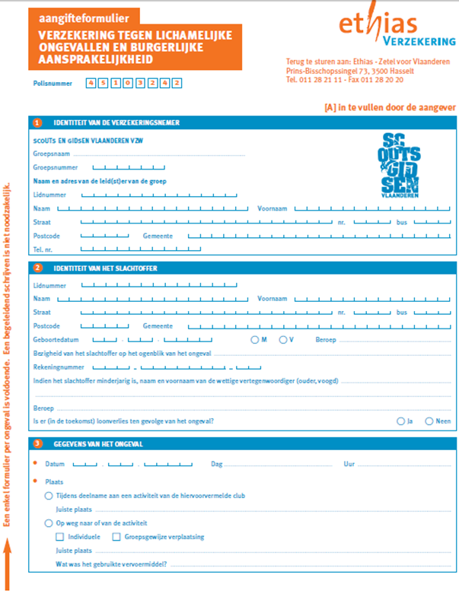

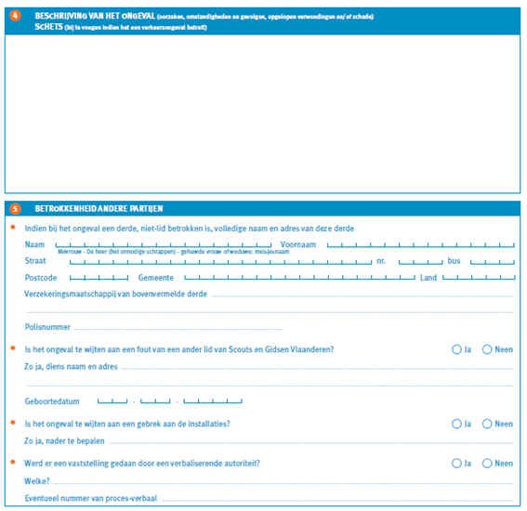
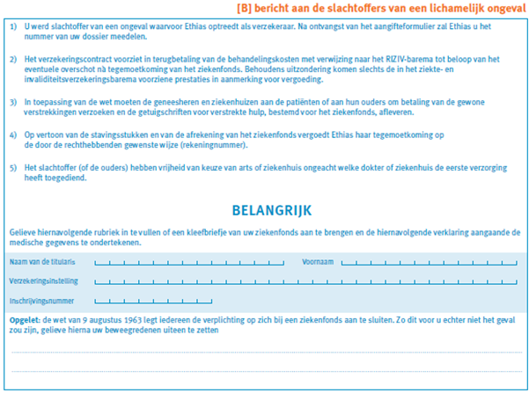
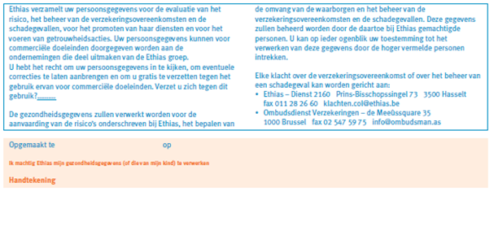
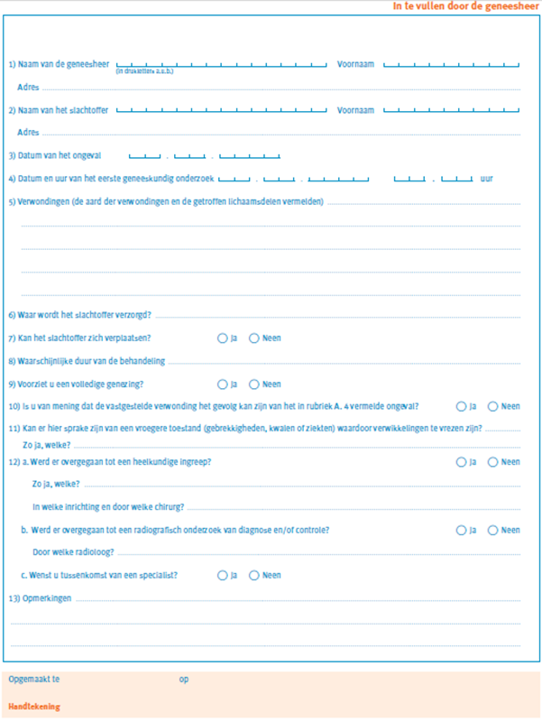

Bijlage 2: Contract
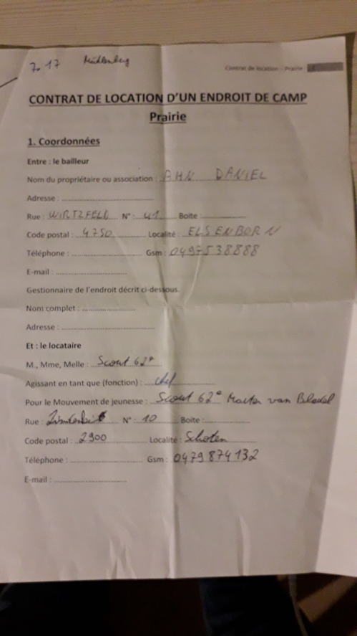
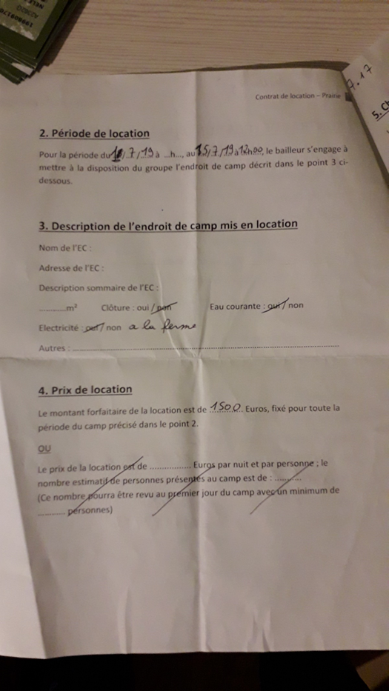
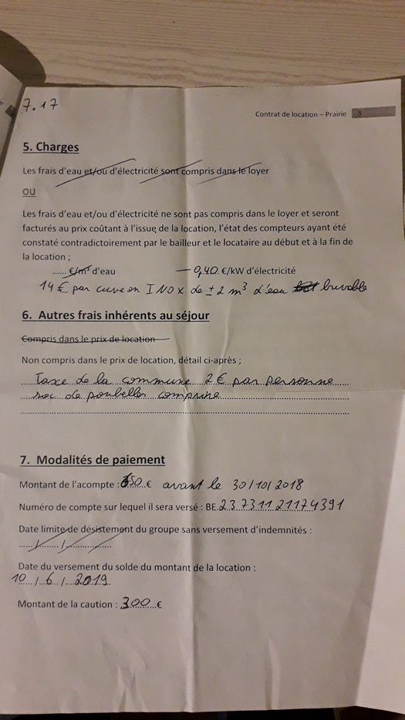
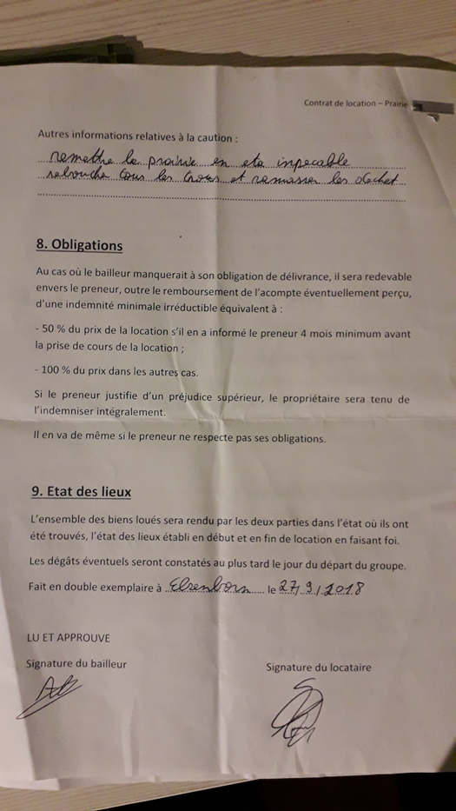
Bijlage 3: Medische fiche

Medische fiche
Gelieve deze fiche zo correct mogelijk in te vullen. De informatie blijft strikt vertrouwelijk en wordt enkel ingezien door de takleiding van uw kind.

Kamp juli 2019 Tak: Kapoenen

Naam: .....……….......……...... Voornaam: ………...............……………
Geboortedatum: ..……/…..…./……….. Telefoon: ….........................
Adres:...…………………………………………………………......................
……………………………………………………………………………..........…

Indien u afwezig bent tijdens de periode van het kamp, gelieve dan uw voorlopig adres te noteren of het adres van een andere persoon die bereikbaar is (grootouders, familie,…)
Naam: ...........……......................................... Telefoon:……................…………………
Adres:…………………………………………...............………………………
……………………………………………………………….........................…
Naam en telefoonnummer van uw huisarts:
………………………………………………………………………………………
………………………………………………………………............................

Mag uw zoon/dochter deelnemen aan normale scoutsactiviteiten?
Sport _ ja _ nee ................................................
Spel _ ja _ nee ................................................
Tochten _ ja _ nee ................................................
Zwemmen _ ja _ nee ................................................
Zijn er punten waarmee de leiding rekening moet houden?
(vlug moe, bedwateren, slaapwandelen, gevoelig voor zon,…)
……………………………......................................…………………………

Zijn er ziekten te melden? (astma, suikerziekte,
huidaandoeningen, hooikoorts, epilepsie, hartaandoening,…)
…………………………………………………………………………................
Is uw zoon/dochter gevoelig of allergisch voor geneesmiddelen, levensmiddelen of andere stoffen? Zo ja, welke?
………………………………………………………………………………..........
Moet uw zoon/dochter bepaalde medicatie nemen? Zo ja, welke?
In welke dosering?
………………………………………………………………………………………
Werd uw zoon/dochter ingeënt tegen klem(tetanus)? In welk jaar?
………………………………………………………………………………..........

Andere inlichtingen of opmerkingen:
………………………………………………………………………………………
………………………………………………………………………………………
Als er nog iets verandert aan de gezondheidstoestand van uw zoon/dochter tussen de invuldatum van deze fiche en het begin van het kamp, dan vragen wij uitdrukkelijk dit telefonisch of bij vertrek mee te delen.
Voeg hierbij 2 kleefbriefjes van het ziekenfonds + SIS kaart

Bijlage 4: regeltjes kapoenen dag 1

Kapoenen komen nooit in de fourage
Kapoenen verlaten het terrein nooit zonder hun kapoenenleiding
Kapoenen kunnen luisteren als de beste = stil zijn als de leiding praat
Kapoenen doen altijd goed mee
Kapoenen kunnen heel flink eten en blijven aan tafel zitten, nadien helpen ze elkaar met het opruimen
Kapoenen zorgen heel goed voor hun tanden
Kapoenen doen ‘s nachts hun pillamp niet meer aan als ze moeten slapen, behalve als ze naar de hudo gaan
Betrapt op ‘illegaal’ snoep= snoep voor de leiding (dit wordt indien mogelijk gedeeld onder alle leden)
Leiding verwittigen als je tijdens een spel naar het toilet moet
Bij het fluitsignaal of verzamelliedje DIRECT naar de verzamelplek komen
We blijven op een veilige afstand van het VUUR en van de BIJLEN
We gaan altijd naar de kapoenenhudo (niet in het bos/ hogehudo)
We doen altijd onze taakjes (afwas, hout, terrein, tent)

Bijlage 5: Speelgoed op papier (avondspel dag 1)

 |  | 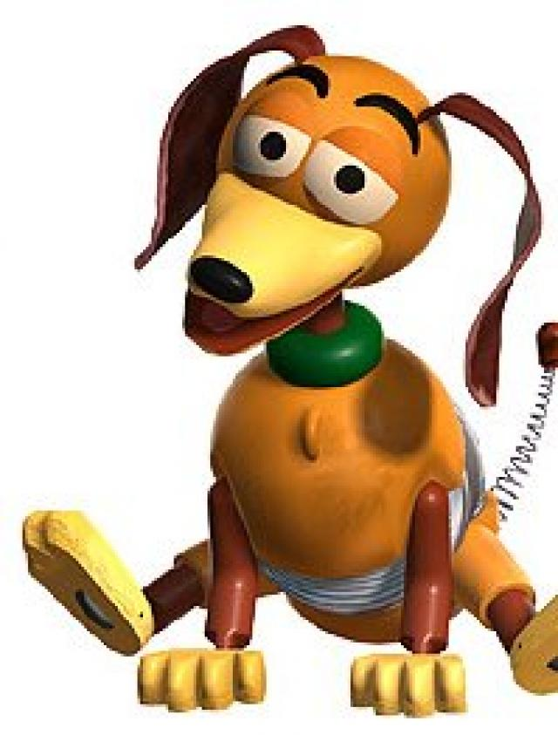 | 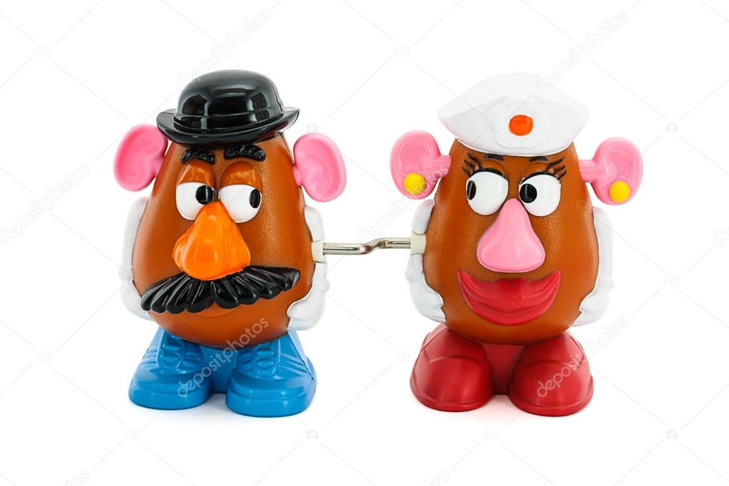
 |  |  | 

Bijlage 6: puzzel

Bijlage 7: quiz-vragen

1.Wat is de naam van het kind dat het speelgoed bezit?
Billy
Bobby
Andy
Jimmy

2. Hoe heten de twee belangrijkste personages?
Wody & Buzz Lightyear
Woody & Buzz Lightyear
Sheriff Woody Proud & Buzz Lightear
Andy Davis & Sheriff Woody Proud

3. Hoe heet het spaarvarken?
Ham
Hamm
Hesp
Speklap

4.Tijdens het openmaken van de cadeautjes kreeg Andy een cadeau, waarop Mr. Potato Head zei: "Wie heeft die uitgenodigd?" Wat was het cadeau?
Kleurtjes
Film van Doornroosje
Dekbed
Hula Hoop

5.Buzz Lightyear is op Woody's plaats gezet, waar is dat?
De kast
Het bed
De vesterbank
Het nachtkastje

6. Hoe heet het stoute kind?
Scott
Sid
Simon
Liam

7.Waarom keert al het speelgoed zich tegen Woody?
Hij praat te veel, maar doet niks
Hij gedraagt zich alsof hij de baas is
Hij saboteert de plannen
Hij duwt Buzz uit het raam

8.Door wat komt Woody in de schaduw te staan van Buzz?
Buzz kan onzichtbaar worden
Buzz kan praten
Buzz kan vliegen
Buzz kan de tijd bevriezen

Toy Story 2
9.Naar welk kamp vertrekt Andy?
Zomer Kamp
Cowboy Kamp
Basketball Kamp
One Direction Kamp

Bijlage 8: (Help Buzz terug naar de aarde!)



Bijlage 9: (kaartjes Soldatenspel)
Generaal


Barrière


Uitkijktoren
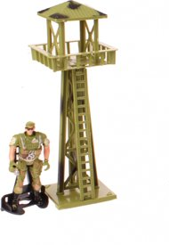

Soldaat
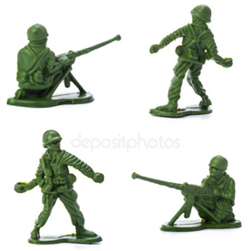

Tank
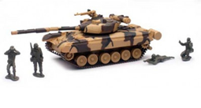
Kanonnen

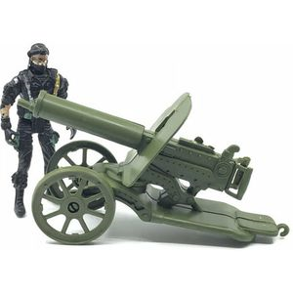

bijlage ouderboekje
bijlage verzekeringspapieren
…

